CARLIG – ACCESORII T-CLIP
Foarte usor de agatat sculele
Descrierea produselor:
- Cine nu are nevoie de un carlig? Acest carlig poate fi fixat oriunde este necesar!
- Poate sustine diferite obiecte precum chei, foarfeci, etc. si se fixeaza oriunde pe fanta profilului de aluminiu (impreuna cu T-Clip).
Beneficiile produselor:
- Flexibil : se poate fixa cu T-Clip pe profilele din aluminiu din cadrul liniilor de productie, masini, posturi de lucru etc.
- Optimizeaza organizarea spatiului de munca
- Eficienta si economie de timp: nu exista riscul ca sa cada sau sa alunece
- Creat din otel inoxidabil, fara nici un fel de tratament chimic – foarte potrivit pentru aplicatiile din industria alimentara.
- Vandut in cutie de carton cu deschidere laterala ce optimizeaza managementul stocului.
- Fabricat in Franta.
Puncte cheie:
- Flexibilitatea carligului contribuie la cresterea eficacitatii organizarii spatiului de munca

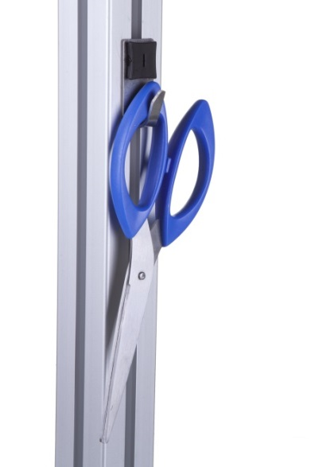

Folositi exemplul

Detalii tehnice:
Material:
- Otel inoxidabil 304, 2 mm grosime
- Potential de reciclare: 99,9 % (mijloace special de reciclare)
Operatie:
- Se foloseste cu T-Clip de 8 sau 10 mm

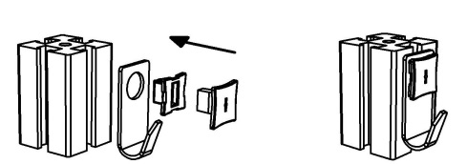

Caracteristici logistice:
Ambalare:
- 1 cutie de carton cu autocolant, contine: 12 unitati

Dimensiuni si greutate:
- 1 carlig: 53 x 24 x 2 mm, 21 g
- 1 cutie cu 12 carlige : 90 x 90 x 60 mm, 284 g

Nume | Ref. | Imagine | Cutie | Codul EAN | Pret net
Cutie cu 12 carlige | 920213 |  | 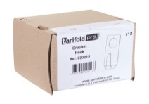 | 3377999202133

